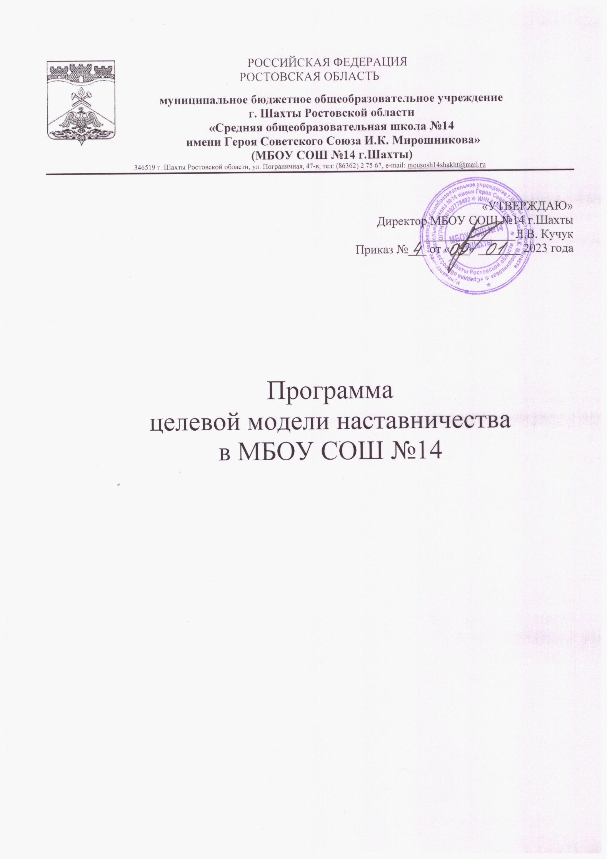

Программа целевой модели наставничества в МБОУ СОШ №14

- Пояснительная записка
Настоящая целевая модель наставничества МБОУ СОШ №14 г.Шахты, осуществляющего образовательную деятельность по общеобразовательным программам начального общего, основного общего, среднего общего образования, дополнительным общеобразовательным программам (далее - целевая модель наставничества) разработана в целях достижения результатов федеральных и региональных проектов "Современная школа", "Молодые профессионалы (Повышение конкурентоспособности профессионального образования)" и "Успех каждого ребенка" национального проекта "Образование".

Целью внедрения целевой модели наставничества является максимально полное раскрытие потенциала личности наставляемого, необходимое для успешной личной и профессиональной самореализации в современных условиях неопределенности, а также создание условий для формирования эффективной системы поддержки, самоопределения и профессиональной ориентации всех обучающихся, педагогических работников (далее - педагоги) разных уровней образования и молодых специалистов МБОУ СОШ №14 г.Шахты.
Создание целевой модели наставничества позволит решить задачу адаптации учителей на рабочем месте, учитывать потребности молодых педагогов, предупреждать отток кадров, а также создавать условия для помощи всем педагогам, имеющим профессиональный дефицит.

В программе используются следующие понятия и термины:
Наставничество - универсальная технология передачи опыта, знаний, формирования навыков, компетенций, метакомпетенций и ценностей через неформальное взаимообогащающее общение, основанное на доверии и партнерстве.
Форма наставничества - способ реализации целевой модели через организацию работы наставнической пары или группы, участники которой находятся в заданной обстоятельствами ролевой ситуации, определяемой основной деятельностью и позицией участников.
Программа наставничества - комплекс мероприятий и формирующих их действий, направленный на организацию взаимоотношений наставника и наставляемого в конкретных формах для получения ожидаемых результатов.
Наставляемый - участник программы наставничества, который через взаимодействие с наставником и при его помощи и поддержке решает конкретные жизненные, личные и профессиональные задачи, приобретает новый опыт и развивает новые навыки и компетенции. В конкретных формах наставляемый может быть определен термином "обучающийся".
Наставник - участник программы наставничества, имеющий успешный опыт в достижении жизненного, личностного и профессионального результата, компетентный и готовый поделиться опытом и навыками, необходимыми для стимуляции и поддержки процессов самореализации и самосовершенствования наставляемого.
Куратор - сотрудник организации, осуществляющей деятельность по общеобразовательным, дополнительным общеобразовательным программам и программам среднего профессионального образования, либо организации из числа ее партнеров, который отвечает за организацию программы наставничества.
Целевая модель наставничества - система условий, ресурсов и процессов, необходимых для реализации программ наставничества в образовательных организациях.
Методология наставничества - система концептуальных взглядов, подходов и методов, обоснованных научными исследованиями и практическим опытом, позволяющая понять и организовать процесс взаимодействия наставника и наставляемого.
Активное слушание - практика, позволяющая точнее понимать психологические состояния, чувства, мысли собеседника с помощью особых приемов участия в беседе, таких как активное выражение собственных переживаний и соображений, уточнения, паузы и т.д. Применяется, в частности, в наставничестве, чтобы установить доверительные отношения

между наставником и наставляемым.
Буллинг - проявление агрессии, в том числе физическое насилие, унижение, издевательства в отношении обучающегося образовательной организации со стороны других обучающихся и/или учителей. Одна из современных разновидностей буллинга - кибербуллинг, травля в социальных сетях.
Метакомпетенции - способность формировать у себя новые навыки и компетенции самостоятельно, а не только манипулировать полученными извне знаниями и навыками. Тьютор - специалист в области педагогики, который помогает обучающемуся определиться с индивидуальным образовательным маршрутом.
Благодарный выпускник - выпускник образовательной организации, который ощущает эмоциональную связь с ней, чувствует признательность и поддерживает личными ресурсами (делится опытом, мотивирует обучающихся и педагогов, инициирует и развивает эндаумент, организует стажировки и т.д.).
Школьное сообщество (сообщество образовательной организации) - сотрудники данной образовательной организации, обучающиеся, их родители, выпускники и любые другие субъекты, которые объединены стремлением внести свой вклад в развитие организации и совместно действуют ради этой цели.

Нормативные основы целевой модели наставничества

Нормативные правовые акты международного уровня:
- Конвенция о правах ребенка, одобренная Генеральной Ассамблеей ООН 20 ноября 1989 г., ратифицированной Постановлением ВС СССР от 13 июня 1990 г. N 1559- 1.
- Всеобщая Декларация добровольчества, принятая на XVI Всемирной конференции Международной ассоциации добровольческих усилий (IAVE, Амстердам, январь, 2001 год).
- Резолюция Европейского парламента 2011/2088(INI) от 1 декабря 2011 г. "О предотвращении преждевременного оставления школы".
Нормативные правовые акты Российской Федерации:
- Конституция Российской Федерации.
- Федеральный закон от 29 декабря 2012 г. N 273-ФЗ "Об образовании в Российской Федерации".
- Стратегия развития волонтерского движения в России, утвержденная на заседании Комитета Государственной Думы Российской Федерации по делам молодежи (протокол N 45 от 14 мая 2010 г.).
- Основы государственной молодежной политики Российской Федерации на период до 2025 года, утвержденные распоряжением Правительства Российской Федерации от 29 ноября 2014 г. N 2403-р.
- Стратегия развития воспитания в Российской Федерации до 2025 года (утвержденная распоряжением Правительства Российской Федерации от 29 мая 2015 г. N 996-р).
- Гражданский кодекс Российской Федерации.
- Трудовой кодекс Российской Федерации.
- Федеральный закон от 11 августа 1995 г. N 135-ФЗ "О благотворительной деятельности и благотворительных организациях".
- Федеральный закон от 19 мая 1995 г. N 82-ФЗ "Об общественных объединениях".
- Федеральный закон от 12 января 1996 г. N 7 -ФЗ "О некоммерческих организациях".
- Распоряжение министерства образования Российской Федерации № Р-145 от 25 декабря 2019 г. «Об утверждении методологии (целевой) модели наставничества обучающихся для организаций, осуществляющих образовательную деятельность по общеобразовательным, дополнительным общеобразовательным и программам среднего профессионального образования, в том числе с применением лучших практик обмена опытом между обучающимися.
Нормативные правовые акты МБОУ СОШ №14 г.Шахты:
- Устав МБОУ СОШ №14 г.Шахты.
- Программа развития МБОУ СОШ №14 г.Шахты.
- Отчет о результатах самообследования деятельности МБОУ СОШ №14 г.Шахты.
- Положение о педагогическом совете.

1. Задачи целевой модели наставничества
- Разработка и реализация мероприятий «дорожной карты» внедрения целевой модели.
- Разработка и реализация программ наставничества.
- Реализация кадровой политики, в том числе: привлечение, обучение и контроль за деятельностью наставников, принимающих участие в программе наставничества.
- Инфраструктурное и материально - техническое обеспечение реализации программ наставничества.
- Осуществление персонифицированного учета обучающихся, молодых специалистов и педагогов, участвующих в программах наставничества.
- Проведение внутреннего мониторинга реализации и эффективности программ наставничества в лицее.
- Формирования баз данных Программы наставничества и лучших практик.
- Обеспечение условий для повышения уровня профессионального мастерства педагогических работников, задействованных в реализации целевой модели наставничества, в формате непрерывного образования.

2. Ожидаемые результаты внедрения целевой модели наставничества

- Измеримое улучшение показателей, обучающихся в образовательной, культурной, спортивной сферах и сфере дополнительного образования.
- Улучшение психологического климата в образовательной организации как среди обучающихся, так и внутри педагогического коллектива, связанное с выстраиванием долгосрочных и психологически комфортных коммуникаций на основе партнерства.
- Плавный «вход» молодого учителя и специалиста в целом в профессию, построение продуктивной среды в педагогическом коллективе на основе взаимообогащающих отношений начинающих и опытных специалистов.
- Адаптация учителя в новом педагогическом коллективе.
- Измеримое улучшение личных показателей эффективности педагогов и сотрудников лицея, связанное с развитием гибких навыков и метакомпетенций.
- Рост мотивации к учебе и саморазвитию учащихся.
- Снижение показателей неуспеваемости учащихся.
- Практическая реализация концепции построения индивидуальных образовательных траекторий.
- Рост числа обучающихся, прошедших профориентационные мероприятия.
- Формирование осознанной позиции, необходимой для выбора образовательной траектории и будущей профессиональной реализации.
- Формирования активной гражданской позиции лицейского сообщества.
- Рост информированности о перспективах самостоятельного выбора векторов творческого развития, карьерных и иных возможностях.
- Повышение уровня сформированности ценностных и жизненных позиций и ориентиров.
- Снижение конфликтности и развитые коммуникативных навыков, для горизонтального и вертикального социального движения.
- Увеличение доли учащихся, участвующих в программах развития талантливых обучающихся.
- Снижение проблем адаптации в (новом) учебном коллективе: психологические, организационные и социальные.
- Включение в систему наставнических отношений детей с ограниченными возможностями здоровья.

